Министерство науки и высшего образования Российской Федерации

Федеральное государственное бюджетное образовательное учреждение высшего образования «Пермский национальный исследовательский политехнический университет» (ПНИПУ)

Кафедра вычислительной математики и механики

**Лабораторная работа № 1**

**по дисциплине: «Интеллектуальные ИСИТ»**

Выполнил

студент группы ИСТ-19-2б

Рачев Р.И.

Проверил

ассистент кафедры ВММБ

Нетбай Г.В.

Пермь, 2022

Постановка задачи

Проектирование и реализация продукционной базы знаний

Цель: сформировать у студентов способность проектирования и разработки базы знаний, основанной на продукционной модели их представления.

Описание: в рамках данной работы необходимо спроектировать продукционную БЗ, а также реализовать данную БЗ с использованием существующих инструментальных средств разработки ЭС (CLIPS). Также работа позволит ознакомиться с тем, как функционально работают существующие оболочки ЭС для того, чтобы облегчить в дальнейшем работы по созданию собственной оболочки ЭС.

Вариативность задания заключается в различной предметной

области:

1. Диагностика заболевания человека или животного.

2. Прогнозирование получения студентом оценки на экзамене

– какую оценку может получить студент при влиянии различных факторов (посещение занятий, строгость преподавателя, характеристики аудитории и т.д.).

3. Выбор места для проведения отдыха (наличие средств, характеристики места прибытия и т.д.).

И другие.

Выполнение работы

1. Выбор предметной области.

Для работы была выбрана следующая тема: «Рекомендация по выбору языка программирования»

Для выбора языка программирования, изначально определяется сфера его использования, для этого есть несколько главных условий:

* Частое использование смартфона;
* Предпочтение браузеру, а не сторонним приложениям;
* Любовь к играм;
* Наличие хорошего воображения.

Остальные критерии являются менее важными. Например, для того, чтобы выбор пал на язык программирования С#, нужно любить игры, в частности более простые, и при этом иметь меньше времени для изучения языка, в обратном случае вам будет предложен язык C++.

Если пользователю будут интересные мобильные приложения, система определит его предпочтения в операционной системе, и в зависимости от этого предложит язык программирования Swift либо Java/Kotlin.

1. Граф И/ИЛИ

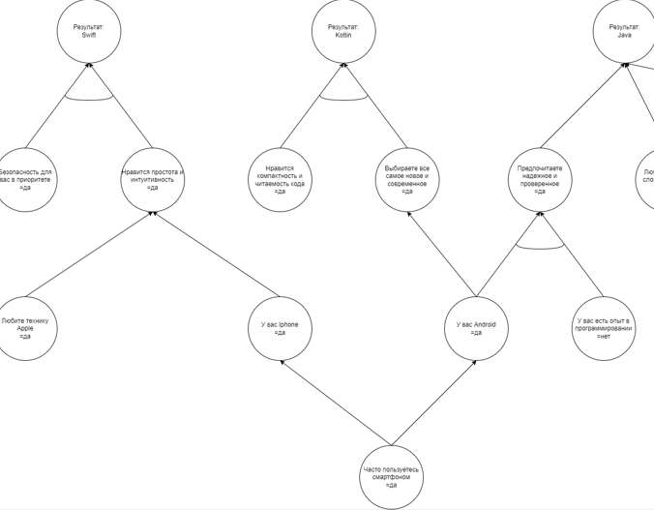

Рис.1 – Граф И/ИЛИ для мобильных приложений

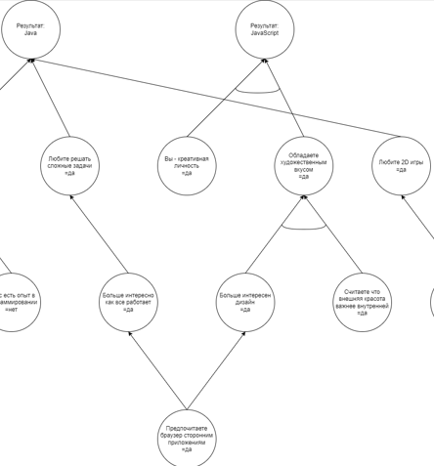

Рис.2 – Граф И/ИЛИ для «Веб»

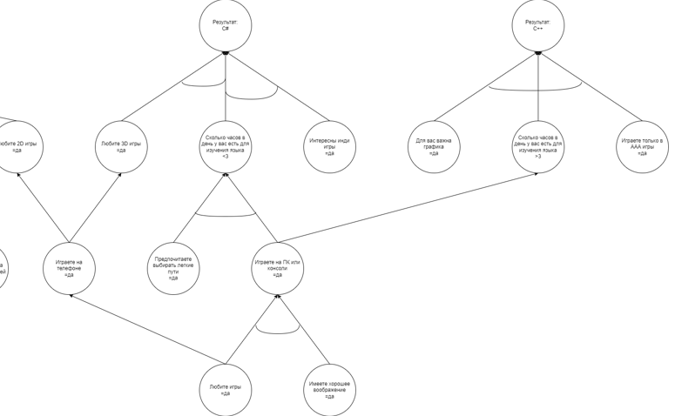

Рис.3 – Граф И/ИЛИ для «Игры»

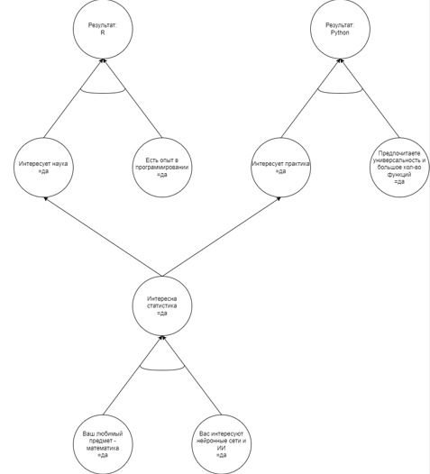

Рис.4 – Граф И/ИЛИ для «Data Science»

1. Реализовать правила в инструменте разработки ЭС CLIPS

Первым, что необходимо сделать – ввести функции для считывания ответа пользователя:

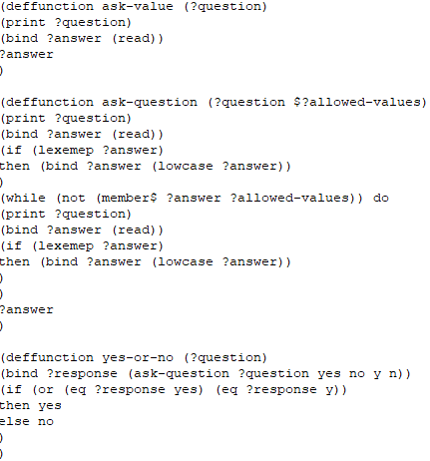

Рис.5 – функции считывания ответа

Всего, их получилось 3:

* Ask-value– любой текстовый или числовой ответ;
* Ask-question – вспомогательная функция, которая обрабатывает ответ пользователя.
* Yes-or-no – ответ типа «да/нет»;

Затем нужно ввести все правила, которые задаются по следующему принципу:

1. Задаются вопросы, считываются ответы;
2. На основе ответов формируется промежуточный результат следующей этажа графа.

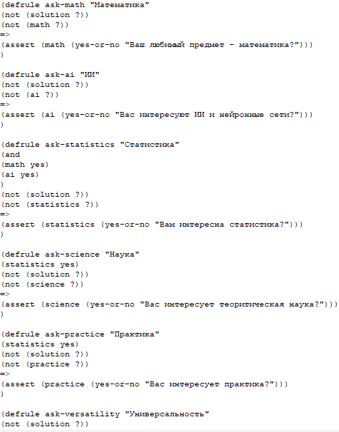

Рис.6 – обработка ветки «Data Science»

После того, как были введены все правила, можно создать правило для вывода заключения, например:

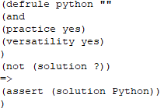

Рис.7 – заключение в сторону «Python»

Заключение

В ходе работы были выполнены поставленные цели и задачи. Так же были изучены некоторые полезные источники, сформирован граф И/ИЛИ, выполнена реализация правил в инструменте CLIPS.